AKCINĖ BENDROVĖ „VIA LIETUVA“

Tiekėjams  (CVP IS priemonėmis) | 2026-05-20,  Nr. 2026-SD-428/6

DĖL PIRKIMO DOKUMENTŲ PAAIŠKINIMO / PATIKSLINIMO (16)

Akcinė bendrovė „Via Lietuva“ gavo Tiekėjų klausimŲ dėl viešojo pirkimo (pirkimo ID Centrinėje viešųjų pirkimų informacinėje sistemoje – 7286437) „Magistralinio kelio A6 Kaunas–Zarasai–Daugpilis, rajoninių kelių Nr. 1508 Aleksandrinė–Šveicarija ir Nr. 1519 Jonava–Meškoniai rekonstravimas ir Jonavos pietrytinio aplinkkelio statyba (II etapas)“.
Perkančioji organizacija teikia tiekėjų klausimus ir atsakymus į juos.

- Klausimas. Dėl vandentiekio. Prašome patikslinti, ar rekonstruojamų vandentiekio tinklų vietose, bus galima užsukti, statybos laikotarpiu, esamas vandentiekio linijas? Ar tiekėjai turi vertintis vandentiekio apvedimo įrengimą? Jeigu turi vertintis apvedimą, tuomet prašau pateikite kiekius šiems darbams.
Atsakymas. Rangovas turi parengti darbų technologinį projektą ir tinklo perjungimą suderinti su sąlygas išdavusia institucija.

- Klausimas. Excel DKŽ 10 ir 11 nuovažoms nėra numatytas asfalto dangos pašiurkštinimas, nors kituose DKŽ analogiškose pozicijose yra. Prašau patikslinti.
Atsakymas. DKŽ_10 papildytas 5.2.4 ir 5.3.4 pozicijomis.
DKŽ_11 papildytas 5.1.4 ir 5.2.4 pozicijomis.

- Klausimas. Excel DKŽ 11 nuovažų įrengimo abu variantai įvardinti kaip „I variantas“. Prašau patikslinti.
Atsakymas. DKŽ_11 5.2 skyrius patikslintas.

- Klausimas. Konstrukcijų dalis. Prašome patikslinti, ar reikia atlikti polių bandymus. Jei taip, prašome papildyti DKŽ šiais darbais.
Atsakymas. Polių bandymai neatliekami.

- Klausimas. Konstrukcijų dalis. Prašome patikslinti, kaip turi būti apsaugotos templės ir jų galai prie inkarinės plokštės.
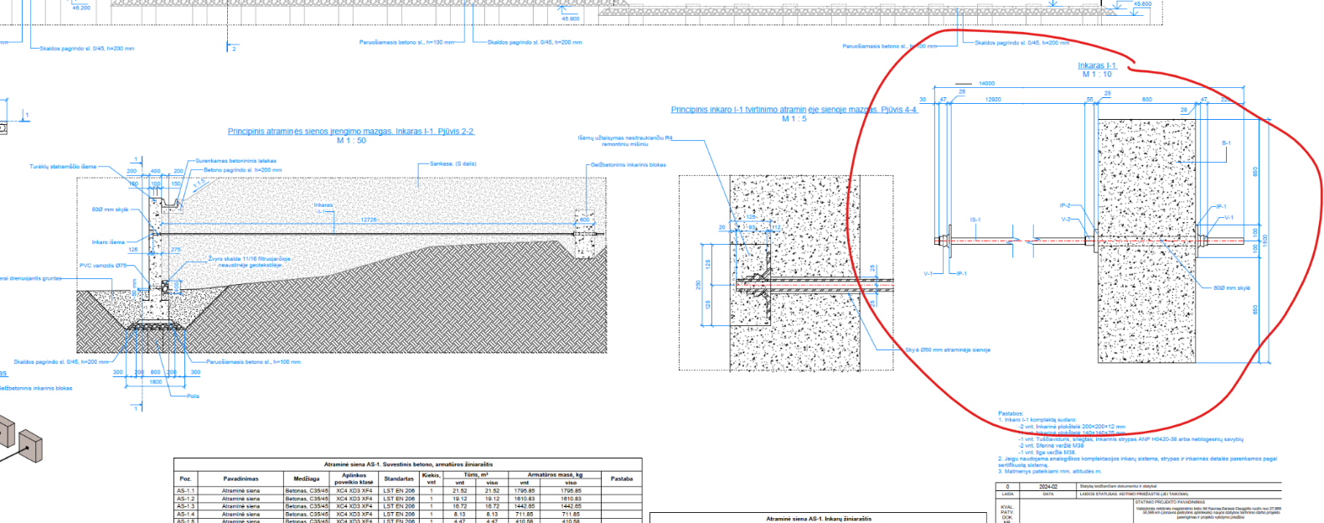
Atsakymas. Žiūrėti TS XIII 2.1 sk. reikalavimus. LST EN 1537:2013 pateikta visų dalių nuolatinių inkarų ar templių apsaugos sistemos.

- Klausimas. Prašome patikslinti Automobilinio tunelio 32,151 km sparnų temperatūrinių ir deformacinių siūlių kiekius:
,,Suvestinis sąnaudų kiekių žiniaraštis“ yra duoti kiekiai Eilės Nr. 2.8
Brėžinyje ,,Sparnų geometrija“ pateiktoje lentelėje elementų kiekiai kitokie:
Brėžinio-dokumento žymuo: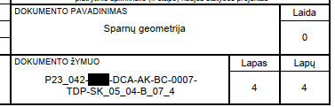
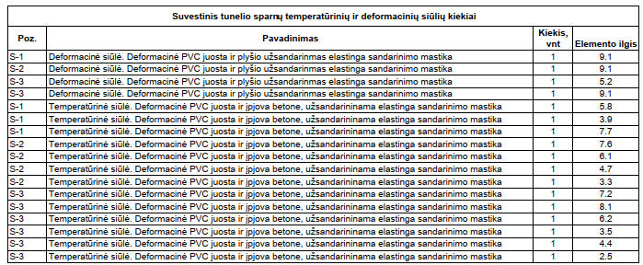

Brėžinio-dokumento žymuo: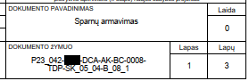pjūvyje ,,Deformacinio pjūvio tarp tunelio ir sparno įrengimo mazgas“ pavaizduotas įrengimo mazgas su jam įrengimui reikalingomis medžiagomis, kurių ,,Suvestinis sąnaudų kiekių žiniaraštis“ nėra įtraukta:
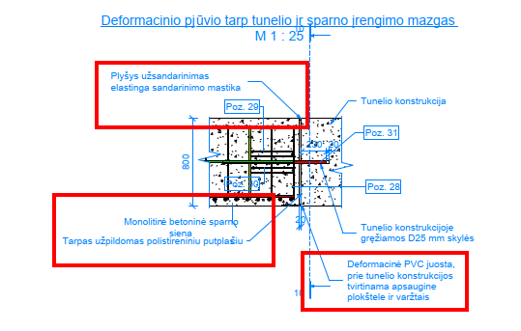

Brėžinio-dokumento žymuo: 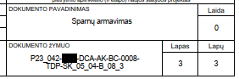pjūvyje pavaizduotas TS-3 deformacinio pjūvio įrengimas su jam įrengimui reikalingomis medžiagomis, kurių ,,Suvestinis sąnaudų kiekių žiniaraštis“ nėra įtraukta:
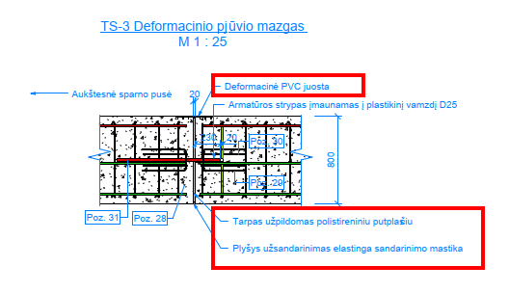
Brėžinių-dokumento žymuo: 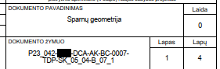 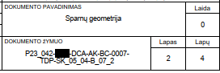 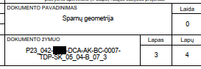
,,Tunelio sparnių TS-1; TS-2; TS-3; ,,Vaizdas 1-1“ pavaizduoto deformacinio pjūvio ir temperatūrinių siūlių įrengimo vietos ir temperatūrinių siūlių įrengimo mazgas su jų įrengimui reikalingomis medžiagomis, kurių ,,Suvestinis sąnaudų kiekių žiniaraštis“ nėra įtraukta:
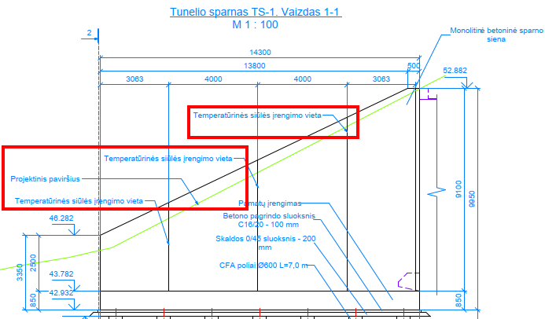
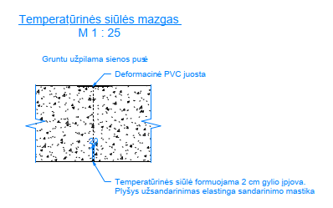
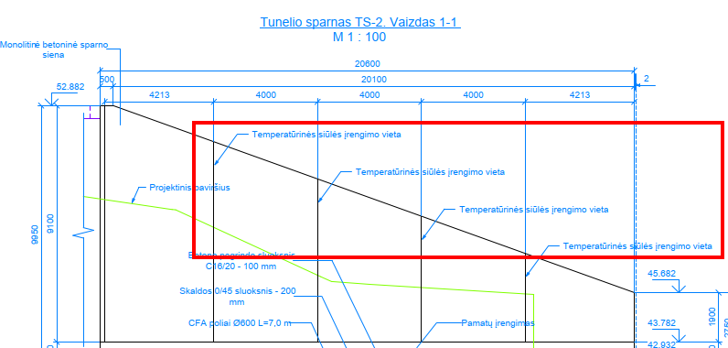
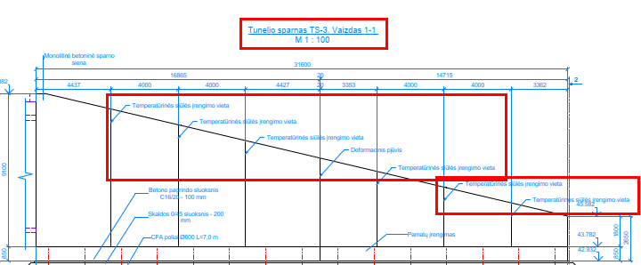

Atsakymas. 2.8 pozicijoje pateikiama deformacinės siūlės TUNELYJE ilgis.
Atraminės sienos aukščiau rostverko įrengimo darbai PILNA apimtimi yra 1.5 eilutėje pagal pateiktą VIA Lietuva klasifikatorių. Reikalingos detalės pateiktos brėžiniuose.

- Klausimas. Konstrukcijų dalis. Viadukas 32,151km.
Ar DKŽ 1.5p. yra įtraukti deformaciniai pjūviaisu įrengimo medžiagomis? Jei taip, prašome detalizuoti

Atsakymas. Atraminės sienos aukščiau rostverko įrengimo darbai PILNA apimtimi yra 1.5 eilutėje pagal pateiktą VIA Lietuva klasifikatorių. Reikalingos detalės pateiktos brėžiniuose.

- Klausimas. Konstrukcijų dalis. Viadukas 32,151km
Prašome patikslinti, nes brėžinyje nėra tiksliai nurodyta kurioje vietoje įrengiama DRENAŽINĖ JUOSTA PO DANGA. Jeigu ji įrengiama ant įrengtos hidrizoliacijos, tai betonuojant IŠLYGINAMAJĮ IŠILGINĮ NUOLYDĮ FORMUOJANTĮ BETONO SLUOKSNĮ – 50 iki ~355 mm , į drenažinę juostą pritekės cementinio pieno ir ją užkimš ir ji neatliks savo paskirtos funkcijos.
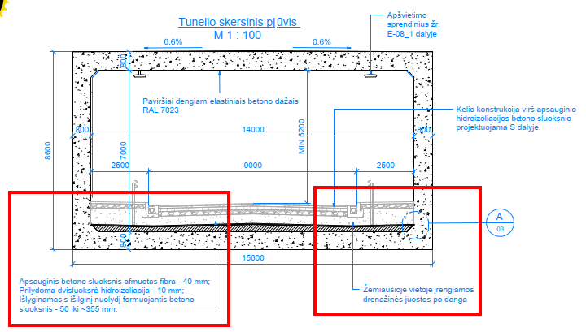
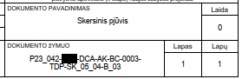
Atsakymas. Drenažinė juosta įrengiama ant hidroizoliacijos. Juosta funkciją atliks, betone vanduo skverbiasi poromis, kaip ir pateks į drenažinę juostą. Įrengti pagal projektą.

- Klausimas. Konstrukcijų dalis. Viadukas 32,151km
DKŽ 2.5p.

Hidroizoliacija prispaudžiama nerūdijančio plieno juosta. Kokie turi būti plieno juostos matmenys, jeigu SUVESTINIŲ SĄNAUDŲ KIEKIŲ ŽINIARAŠTYJE duota tiktai 2kg plieninės plokštelės, kai tunelio bendras ilgis 178 m. Prašome patikslinti plieninės juostos matmenis ir kiekį .
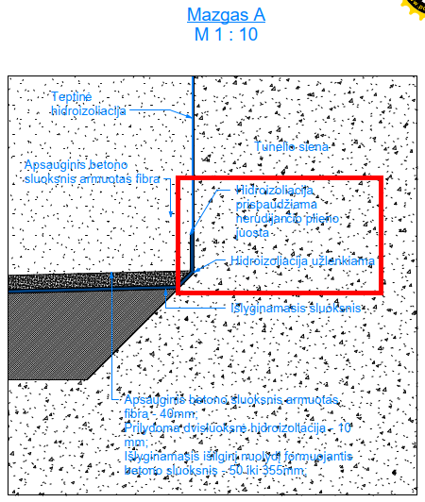
Atsakymas. SKŽ patikslinta juostos matmenimis ir svoriu.

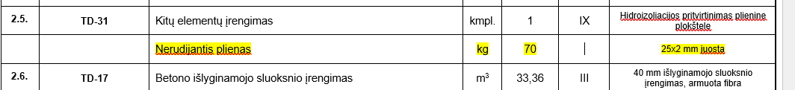
- Klausimas. Konstrukcijų dalis. DKŽ_13 ir DKŽ_14. Prašome detalizuoti Ø160 lietvamzdžių įrengimo kiekius ( jungtys, trišakiai, perėjimai ir pan.).
Atsakymas. Rangovas gali įsivertinti fasoninių dalių poreikį BIM modelyje, kuriame jos sumodeliuotos.

- Klausimas. Iš techninio darbo projekto: "Ties JK7 kelio pradžia įrengiamas užtvaras iš betoninių lego blokų su šviesa atspindinčiais elementais". Darbų kiekių žiniaraščiuose Lego blokų nėra. Prašome patikslinti.
Atsakymas. DKŽ_7 papildytas 6.2.3 pozicija.

Patikslinti excel formato darbų kiekių žiniaraščiai tiekėjams buvo pateikti 2026 m. gegužės 18 d. raštu Nr. 2026-SD-428.

Siekiant išvengti turinio interpretacijų, tiekėjų klausimai cituojami tiksliai taip, kaip buvo pateikti CVP IS priemonėmis (tekstas neredaguotas).
Pateikiami pirkimo sąlygų paaiškinimai / patikslinimai/atsakymai laikomi neatsiejama pirkimo sąlygų dalimi, ir jų nuostatos turi viršenybę prieš ankstesniuose Pirkimo dokumentuose išdėstytas
nuostatas. Prašome jais vadovautis, teikiant pasiūlymus.

Projektų grupės
Strateginių projektų skyriaus vadovas Vaidrius Andrikonis

Antanas Narbutas, antanas.narbutas@vialietuva.

